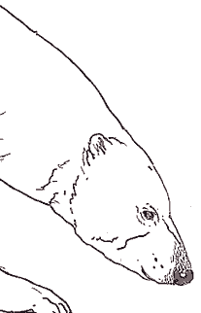

l’œil

le museau

l’oreille

le cou

La tête de l’ours polaire